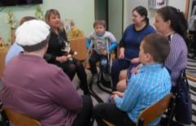**ограмма «Равный среди равных»**

**Программа «Равный среди равных»**

**зав. отделением стационара**

**Никитина М.С.**

Программа разработана **с целью** создания условий для социализации и реабилитации детей-инвалидов, детей с ограниченными возможностями здоровья.

**Задачи программы:**

1. Расширение возможностей детей-инвалидов, детей с ограниченными возможностями здоровья для самореализации и социализации.
2. Оказание социально-медицинской, социально-педагогической, социально-психологической и социально-юридической помощи семьям, воспитывающим детей-инвалидов, детей с ограниченными возможностями здоровья.
3. Раскрытие творческих потенциалов детей-инвалидов, детей с ограниченными возможностями здоровья.
4. Организация досуговой деятельности детей-инвалидов, детей с ограниченными возможностями здоровья.
5. Воспитание активной жизненной позиции детей-инвалидов, детей с ограниченными возможностями здоровья.

**Целевая группа**: дети-инвалиды и семьи их воспитывающие.

**Срок реализации**: 2016-2018 г.г.

**Режим работы:** 1 раз в неделю с 15.00 до 17.00

**Содержание программы:**

- **социально-педагогическая реабилитация**

включает решение коррекционно-

педагогических задач, направленных

на максимальное приспособление детей к

самостоятельной жизни. Одним из

видов социально-педагогической

реабилитации является социально-

педагогический патронаж семьи для коррекции внутрисемейных отношений и поддержки семей с детьми-инвалидами.

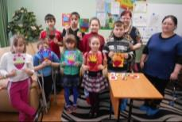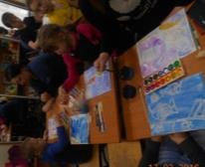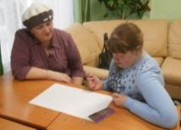- **социокультурная реабилитация** направлена на сплочение [коллектива](http://pandia.ru/text/category/koll/),

- **социально-психологическая реабилитация** включает в себя активацию внутренних резервов детей; коррекцию их основных познавательных процессов; создание доброжелательной атмосферы по отношению ребенка в семье.

**- социокультурная реабилитация** направлена на развитие кругозора, формирование толерантного отношения друг к другу, проведение познавательно-развлекательных мероприятий, соответствующие календарным датам и временам года.

- **физкультурно-оздоровительные мероприятия** предусматривают  проведение мероприятий, направленных на формирование ЗОЖ, спортивных соревнований, а также консультации по медицинским вопросам.

**Предполагаемые результаты:**

1. Повышение социальной адаптации и социально – средовой ориентации детей-инвалидов, детей с ограниченными возможностями здоровья.
2. Активное участие в мероприятиях детей-инвалидов, детей с ограниченными возможностями здоровья.
3. Развитие творческих способностей детей-инвалидов, детей с ограниченными возможностями здоровья.
4. Повышение уровня компетенции родителей в медицинских, психологических, педагогических, юридических вопросах.